|  |  |
| --- | --- |
| **МУНИЦИПАЛЬНОЕ ДОШКОЛЬНОЕ ОБРАЗОВАТЕЛЬНОЕ УЧРЕЖДЕНИЕ**  **«ДЕТСКИЙ САД № 35 «УЛЫБКА»**  **ГОРОДА ГЕОРГИЕВСКА»**  **(МДОУ «Детский сад № 35 «Улыбка» г.Георгиевска»)**  Тронина ул., д. 4/1, город Георгиевск,  Ставропольского края 357821  Телефон/факс: 8 (87951) 7-65-25  E-mail: [mdoudetskiysad15@mail.ru](mailto:mdoudetskiysad15@mail.ru)  ОГРН 11426511023701, ОКПО21983449  ИНН 2625802548, КПП 262501001  18.06.2025г. № 73 | Начальнику управления образования администрации Георгиевского муниципального округа Ставропольского края  Тумоян Е.А. |

О предоставлении информации.

В ответ на письмо управления образования Георгиевского муниципального округа Ставропольского края от 11.06.2025г. № 2561 администрация МДОУ «Детский сад № 35 «Улыбка» г. Георгиевска » предоставляет информацию о проведённых мероприятиях в рамках профилактических мероприятий «Безопасное лето». В акции приняли участие 140 воспитанников.

Материал размещен на сайте ДОУ

[**https://ds35-georgievsk-r07.gosweb.gosuslugi.ru/nash-detskiy-sad/**](https://ds35-georgievsk-r07.gosweb.gosuslugi.ru/nash-detskiy-sad/)

Приложение: 2л.

Заведующий МДОУ «Детский сад

№ 35 «Улыбка» г. Георгиевска » Е.А.Кучукян

Приложение 1

Фото проведённых мероприятий

Просмотр презентации «Дорога и пешеходы»

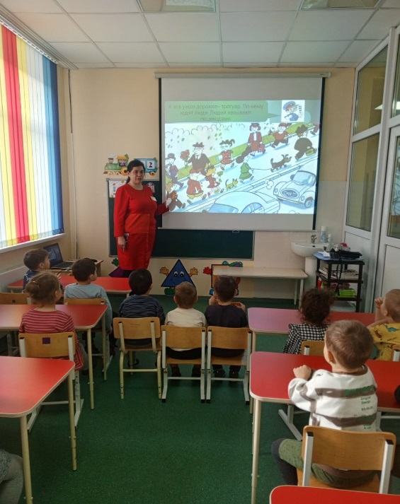 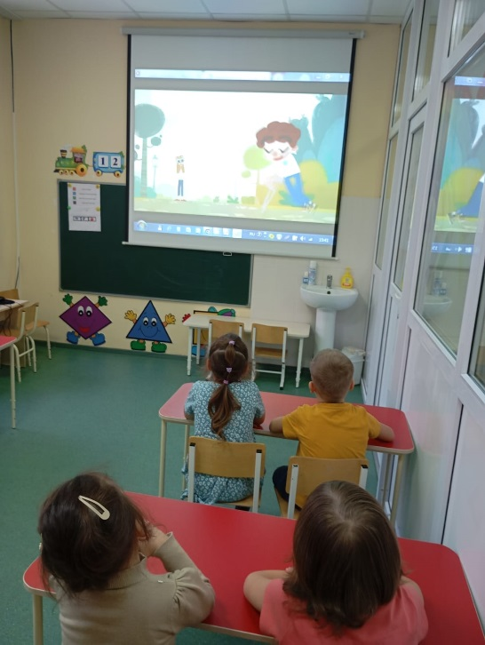

Дидактическая игра «Дорога»

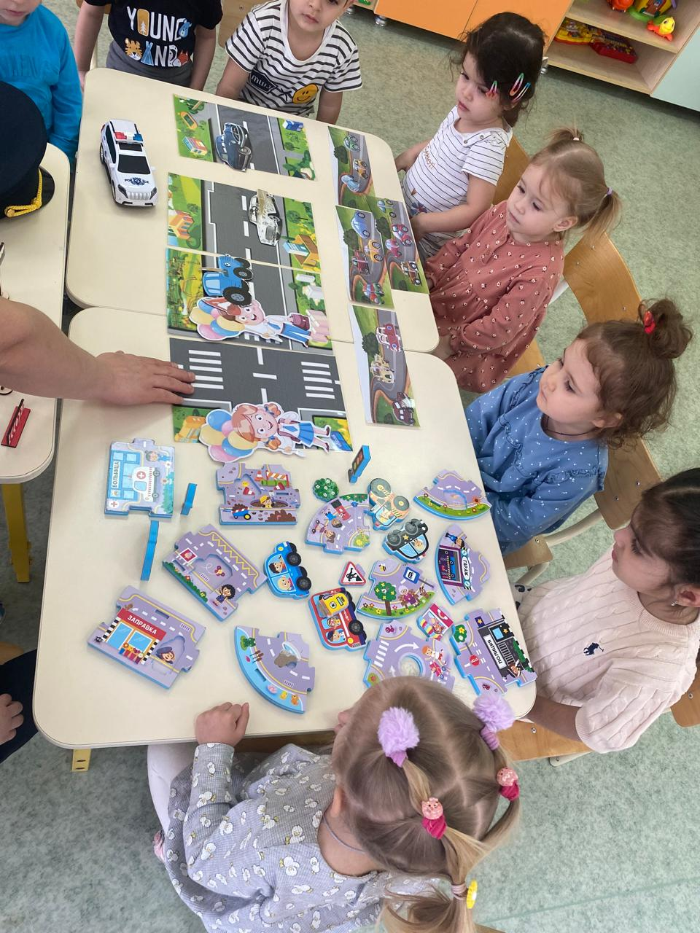

Заведующий МДОУ «Детский сад

№ 35 «Улыбка» г. Георгиевска » Е.А.Кучукян

Приложение 2

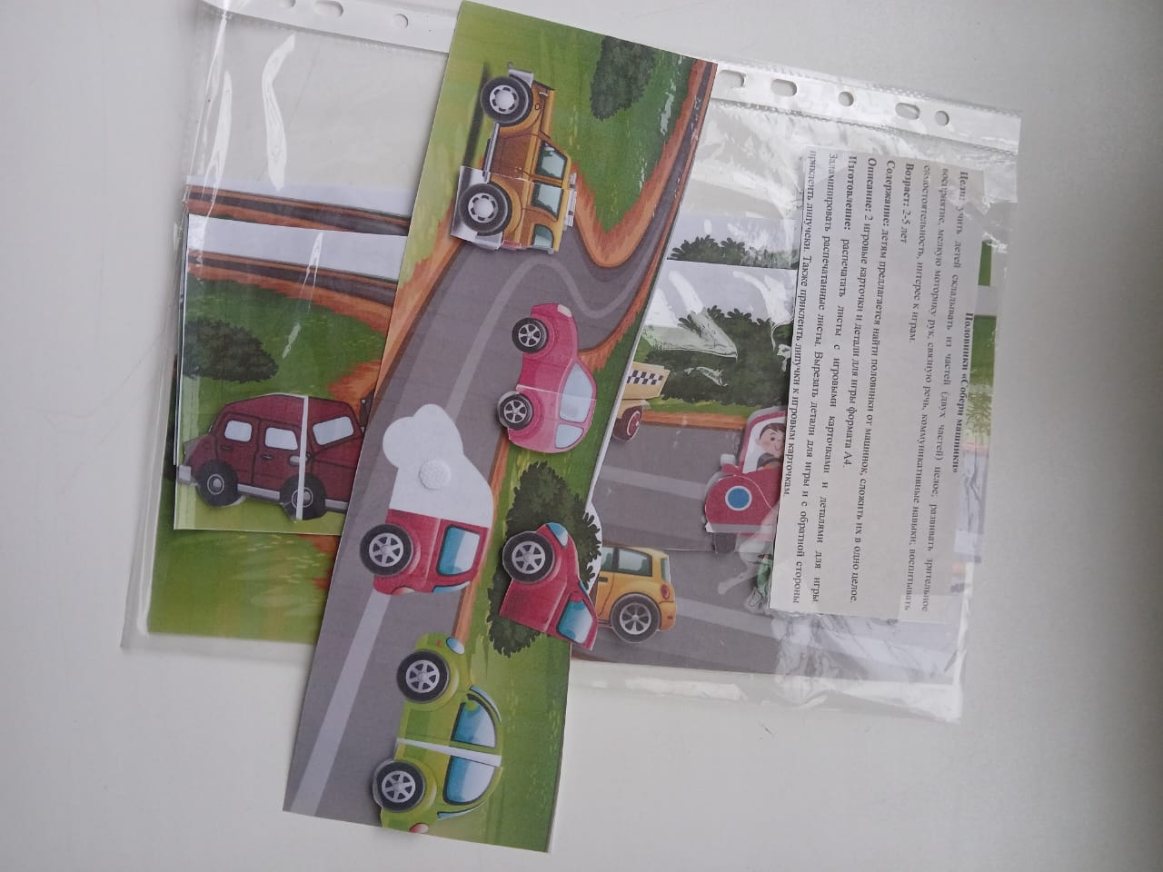 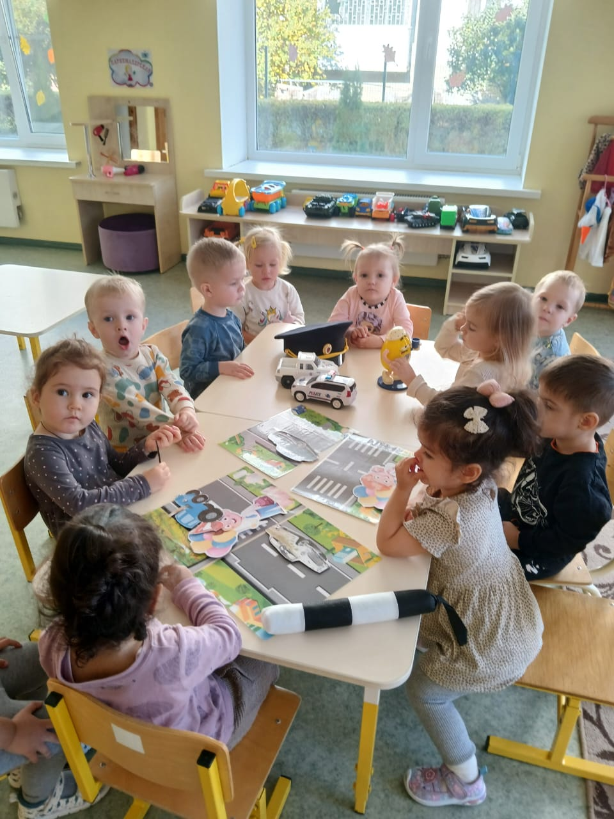

Заведующий МДОУ «Детский сад

№ 35 «Улыбка» г. Георгиевска » Е.А.Кучукян